VEROVANJE, VERSTVA IN DRŽAVA

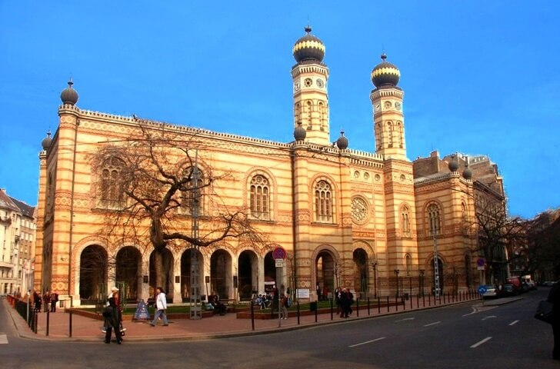
1 sinagoga – Budimpešta

4. del

JUDOVSTVO
SIMBOLA

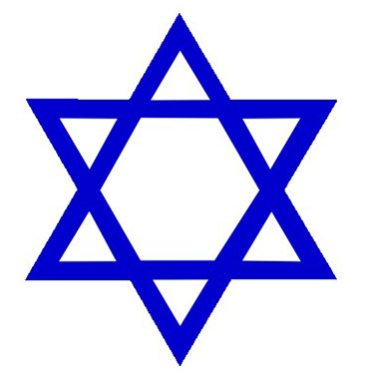  2- Davidova zvezda | 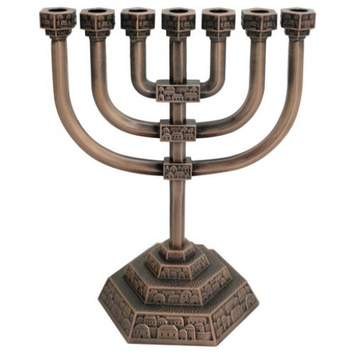  3 - menora

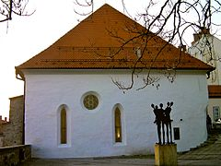
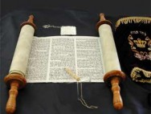
4 - sinagoga Maribor
5 - tora
- Najstarejše enoboštveno (monoteistično ) verstvo.
- Vera Judovskega ljudstva.
- Začelo se je z Abrahamom. Pomemben prerok je Mojzes.
- Judovska sveta knjiga je tora – pet knjig, v katerih so zapisani zakoni in navodila vernikom (tudi deset božjih zapovedi).
- Duhovnik se imenuje rabin.
- Pomembni prazniki: jom kipur (spravni dan), sabat (sobota), pasha (judovska velika noč).
- Sobota je dan počitka.
- Najbolj znana sveta kraja sta Jeruzalem in Mojzesova gora.
- Svetišče se imenuje sinagoga.

DOBRO JE VEDETI:
ENOBOŠTVENO VERSTVO:
PRIZNAVA SAMO OBSTOJ ENEGA BOGA
ABRAHAM:
Svetopisemska oseba in oče vseh judov
prerok:
kdor razširja verski nauk
deset zapovedi:
deset zakonov, ki jih je na gori sinaj bog oznanil mojzesu

ODGOVORI
Kakšno verstvo je judovstvo, monoteistično ali politeistično? Razloži!

Kako se imenuje sveta knjiga?
Kako se imenuje duhovnik in kako svetišče?
Kje je zapisano deset božjih zapovedi?

